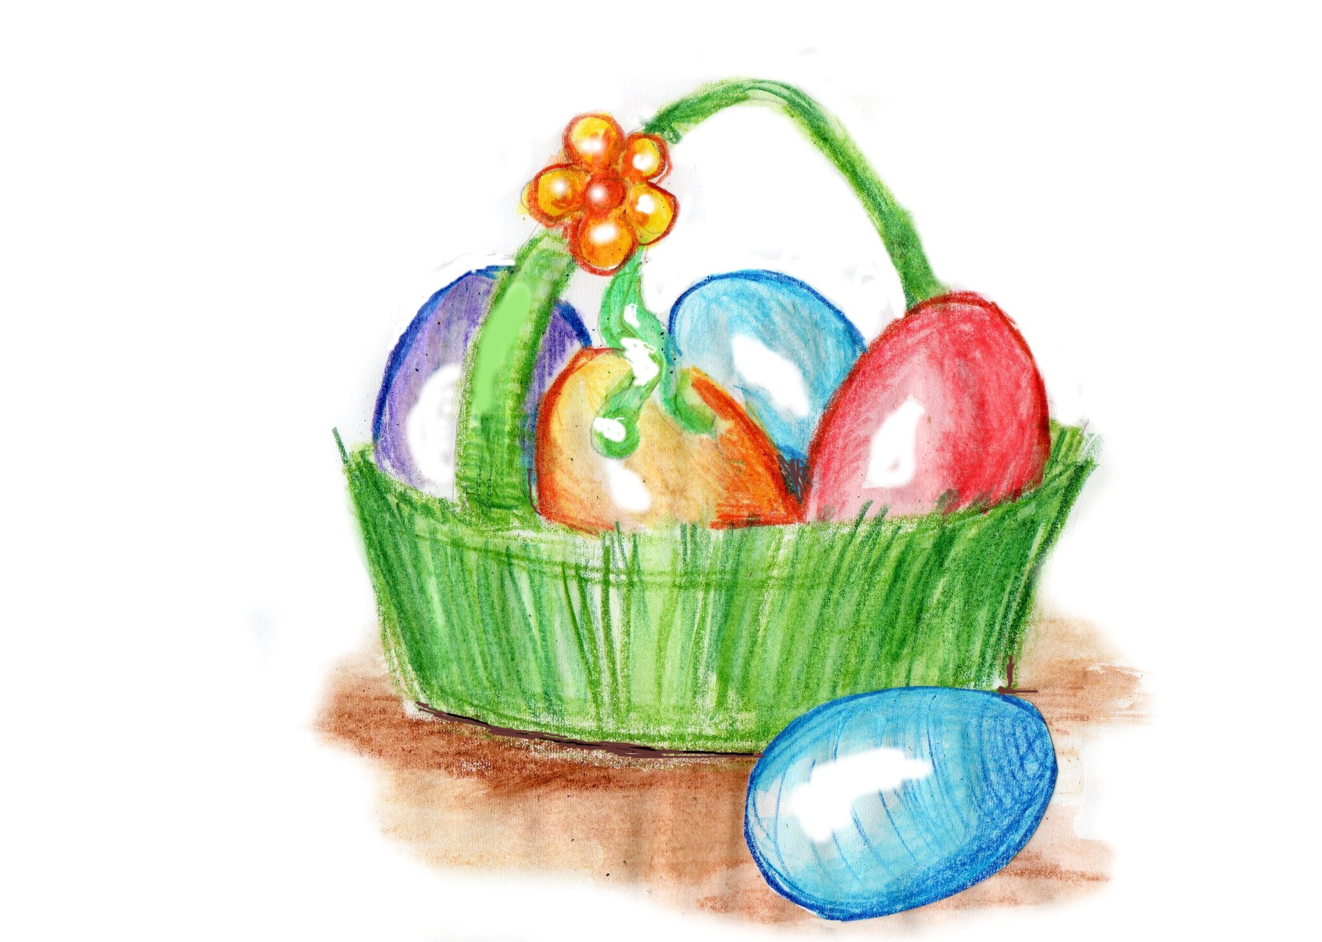

REGULAMIN
MIĘDZYPOWIATOWEGO
KONKURSU PLASTYCZNEGO
„KOMPOZYCJE WIELKANOCNE”

ORGANIZATOR:
Gminne Centrum Kultury i Rekreacji w Konopiskach

PATRONAT
Proboszcz Parafii w Konopiskach
Wójt Gminy Konopiska

CEL KONKURSU:

- popularyzacja plastycznej twórczości dzieci i młodzieży
- tworzenie kompozycji wielkanocnych tradycyjnych i nowatorskich
-rozwijanie wyobraźni plastycznej poprzez tworzenie tradycyjnych ozdób świątecznych z wykorzystaniem naturalnych dodatków, takich jak skorupki jajek, bazie, pióra itp.
-rozwijanie wyobraźni plastycznej poprzez zwrócenie szczególnej uwagi na kolorystykę kompozycji
-rozwijanie kreatywności poprzez poszukiwanie nowych sposobów łączenia różnych elementów ozdobnych kojarzących się z Wielkanocą

WARUNKI UCZESTNICTWA:

1. Konkurs adresowany jest do dzieci szkół podstawowych, gimnazjów i dziecięcych zespołów plastycznych w domach, ośrodkach kultury, świetlicach oraz plastyków nieprofesjonalnych, klubów seniora, KGW itp.....
2. Obejmuje następujące grupy wiekowe:
I grupa – przedszkola i kl. 0
II grupa – kl. I – III
III grupa – kl. IV –VI
IV grupa – klasy gimnazjum
V grupa – młodzież i dorośli

3. - Każdy uczestnik może nadesłać 2 prace.
-Technika wykonania oraz dobór materiałów plastycznych są dowolne.
-Forma prac obejmuje formy przestrzenne
(Prace płaskie nie będą oceniane).
-Prace mogą być wykonane na podłożu naturalnym lub na dowolnym innym materiale.

4. Wszystkie prace powinny zawierać opis i dane autora: imię, nazwisko,
klasa-wiek, adres zamieszkania, nazwa szkoły lub instytucji, adres i nr telefonu,
nazwę techniki wykonanej pracy, imię i nazwisko instruktora lub nauczyciela

5. Prace należy przysłać w opakowaniu wykluczającym zniszczenie na adres:

Gminne Centrum Kultury i Rekreacji
ul. Sportowa 5
42 – 274 KONOPISKA
Tel: 34 34 30 538 lub 34 344 19 33
w godz. 9.00 – 20.00 od Pn do Pt
lub przekazać osobiście na adres jak wyżej.

TERMIN NADSYŁANIA PRAC - do 20 marca 2015 ROKU

OCENA PRAC – NAGRODY

- Komisja powołana przez organizatora oceni prace w każdej grupie wiekowej, zakwalifikuje prace do wystawy konkursowej, przyzna nagrody i wyróżnienia.
- Wyniki konkursu dostępne będą na stronie internetowej www.konopiska.pl od 30 marca 2015 r.
- Wręczenie nagród i wyróżnień nastąpi

14 kwietnia 2015 roku o godz. 11.00
w Kościele Parafialnym w Konopiskach

Nagrodzone i wyróżnione prace przechodzą na własność organizatora. Pozostałe prace biorące udział w wystawie mogą być odebrane od 4 - 6 maja 2015r. w GCKiR ul. Sportowa 5 w Konopiskach.

Zapraszamy do udziału w konkursie
ORGANIZATORZY

